«Установи АПИ – спокойно спи»
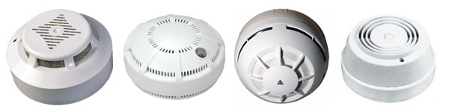

АВТОНОМНЫЙ ПОЖАРНЫЙ ИЗВЕЩАТЕЛЬ (далее - АПИ) –первый, кто сообщит вам о появлении дыма в квартире, защитит вас и ваше имущество. АПИ способен информировать человека о появлении дыма в помещении – это начальный этап горения. Таким образом, человек извещен о пожаре в самом его начале и начинает бороться с ним намного раньше, чем увидит пламя. Все это, несомненно, влияет на благоприятный исход.
При появлении дыма АПИ подает световые и громкие звуковые сигналы, поэтому даже ночью человек услышит оповещение. Многие отказываются от установки АПИ, объясняя это тем, что они уверенны в своих домочадцах, всегда уходя из дома выключают электроприборы, не оставляют детей без присмотра и не курят в нетрезвом состоянии в постели и т.д. Но где гарантия того, что также поступают ваши соседи или те, кто живет с Вами рядом? Ведь безопасность состоит из многих слагаемых, и в некоторых случаях зависит от других людей, не говоря уже об обстоятельствах и «случайностях» нашей жизни. Так что подумайте…
Итак, если вы установили дома автономный пожарный извещатель, для того, чтобы он долгое время служил верой и правдой, за ним необходимо правильно ухаживать. Очень важно верно выбрать место установки извещателя. Оптимальная точка – в центральной части потолка с небольшим смещением в сторону окна или двери, где происходит движение воздушных потоков. Срабатывая, извещатель подаёт громкий сигнал, чтобы разбудить крепко спящего человека и заглушить любой звук работающей бытовой техники (например, пылесоса или стиральной машины).
От чего происходят ложные срабатывания? Нередко это бывает из-за того, что пары жиров и других веществ, попадая в отверстия дымовой камеры, оседают на стенках пластмассового корпуса и, высыхая, превращаются в плотный налёт. Ещё одна причина срабатываний – попадание в камеру дыма из печи, со двора через открытую дверь или в результате активного курения. Но это говорит о том, что ваш извещатель отлично работает, и следует только устранить источник дыма. И последняя причина, что, впрочем, встречается крайне редко – неисправность извещателя.
Замена элемента питания производится один раз в год и не представляет собой ничего сложного. Извещатель снимается с потолка, достается использованный элемент и вставляется новый. Одновременно нужно почистить дымовую камеру от пыли с помощью пылесоса. Если индикатор, находящийся на корпусе извещателя, начал поблескивать, не издавая звукового сигнала, значит, АПИ готов исполнять свои функции.
Необходимость установки извещателей в каждом доме бесспорна. Но жаль, что не изобретен еще прибор, способный избавить людей от безразличного отношения к собственной безопасности.

Ваша безопасность в Ваших руках!

